Электронная оплата проезда на общественном транспорте от компании “t-project”

http://t-project.ru/

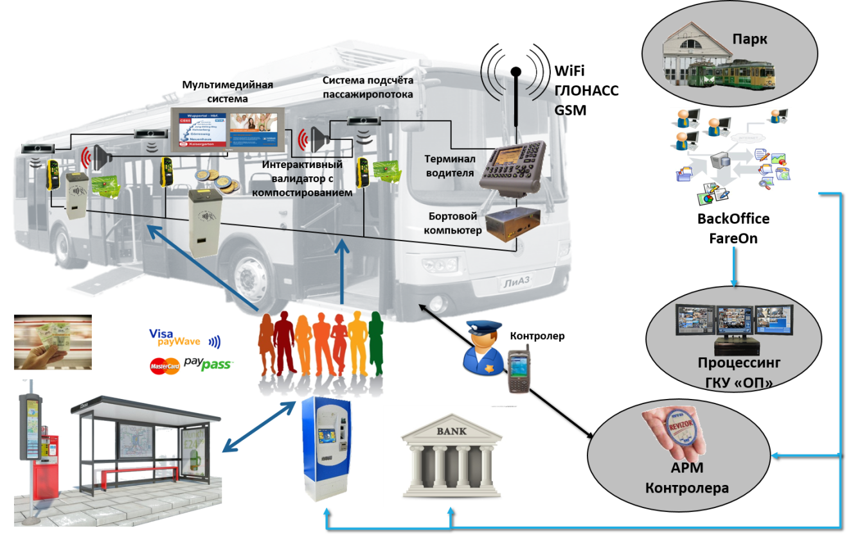

Описание системы

Автоматизированная система электронной оплаты проезда позволяет реализовать широкий спектр сервисов для пассажиров общественного транспорта, а также обеспечивает прозрачный финансовый контроль благодаря набору программных приложений FareOn. Использование такой системы позволяет перевозчику значительно повысить привлекательность общественного транспорта и получить в свои руки механизм позволяющий увеличить эффективность работы общественного транспорта.

Сбор платы за проезд может производиться как при помощи бумажных билетов, так и при помощи бесконтактных смарт-карт. Бесконтактные карты выполняют функции электронного кошелька или абонементного проездного билета, либо могут быть и тем и другим одновременно. Пополнение электронного кошелька или продление абонементного билета производится в специализированных точках продаж, через киоски самообслуживания или на борту транспортного средства.

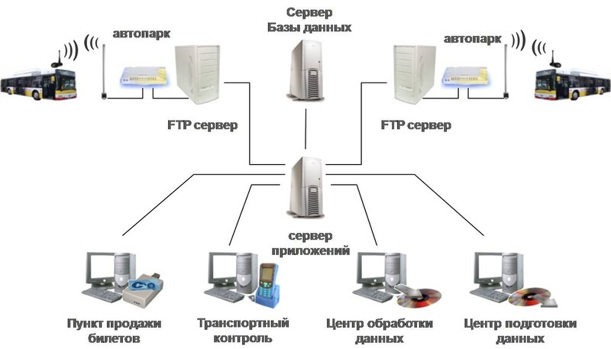

Программное обеспечение

Программное обеспечение FareOn имеет трехуровневую архитектуру и фактически представляет из себя набор специализированных программных приложений, которые позволяют разворачивать пункты продаж проездных билетов, реализовывать гибкую тарифную политику, организовывать транспортные инспекции и диспетчеризацию транспорта, а также обеспечивать подготовку, передачу и обработку данных.

Модульная структура FareOn позволяет скомпоновать именно тот набор приложений, который необходим заказчику на конкретный момент времени.

Ключевые модули, составляющие систему — модули подготовки данных, обслуживания центра эмиссии и пунктов продаж, обработки данных, передачи данных, диспетчеризации, организации транспортных инспекций.

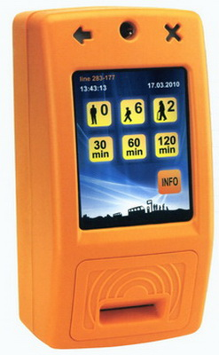

[Валидаторы билетов](http://t-project.ru/transport/electronic-payments/ticket-validators/)

Новая серия валидаторов Vega заменяет предыдущую серию Camel.

По сравнению с предыдущим поколением новая линейка Vega обладает лучшей эргономикой и современной программно-аппаратной платформой.

Отличительной особенностью всех валидаторов Vega является поддержка бесконтактных банковских карт PayPass/PayWave. Так же все валидаторы имею интерактивный цветной дисплей, программируемый интерфейс пользователя, антивандальное исполнение, многоязыковую поддержку, универсальный механизм крепления и промышленные коммуникационные интерфейсы. Данное оборудование может работать полностью в автономном режиме благодаря встроенному модулю бесконтактной передачи данных.

В линейке присутствуют как модели начального уровня, работающие только с бесконтактными картами, так и модели с возможностью печати чека или компостирования бумажного билета. Дополнительно валидаторы могут быть оснащены считывателем QR кода.

[Подробнее](http://t-project.ru/transport/electronic-payments/ticket-validators/)

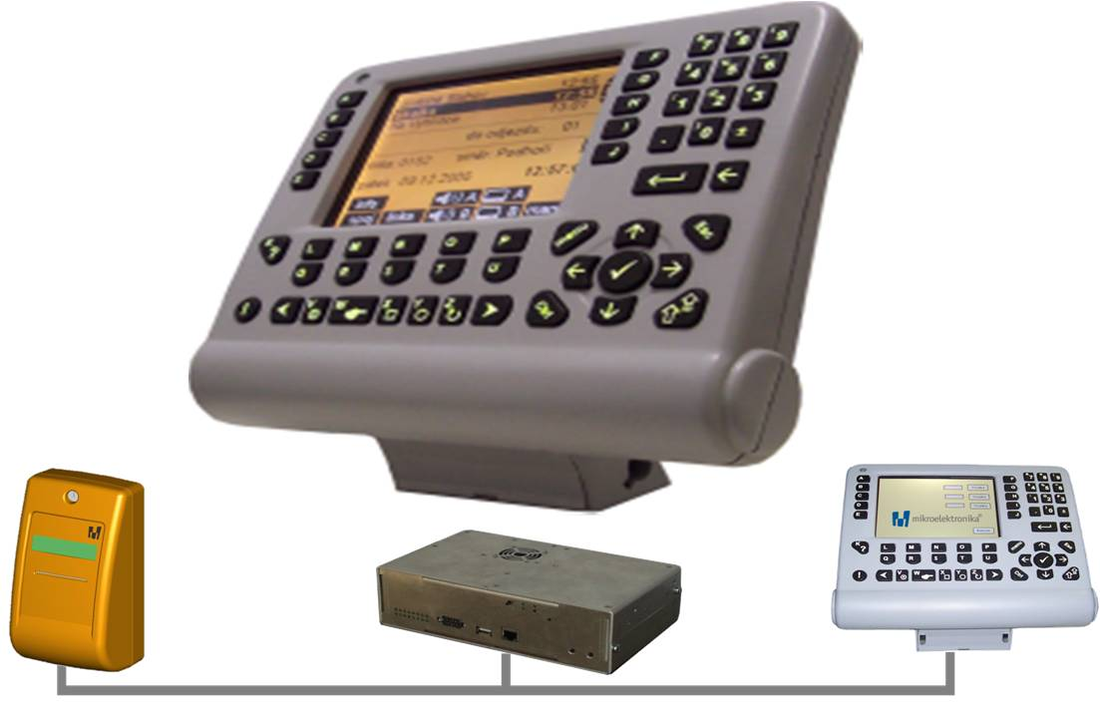

[Бортовые компьютеры](http://t-project.ru/transport/electronic-payments/board-computers/)

Серия бортовых компьютеров «SYNERGY» принадлежит новому поколению бортовых компьютеров и фактически является единой интеграционной бортовой платформой. Synergy создан на базе большого накопленного практического опыта и использует одни из самых передовых технологий.

Универсальная платформа Synergy интегрирует в себе все необходимые функции для обслуживания пассажиров от продажи билетов до управления различным бортовым периферийным оборудованием, таким как:

* датчики подсчета пассажиров;
* информационные табло;
* автоинформатор.

Возможность разделения на модули позволяет производить оптимальную установку в транспортном средстве и простое обслуживание. Управление оборудованием и развитие его функциональности находится полностью в руках пользователя благодаря дружественному программному обеспечению «FareOn». Данное оборудование обладает гибкостью и высокой надежностью.

[Подробнее](http://t-project.ru/transport/electronic-payments/board-computers/)

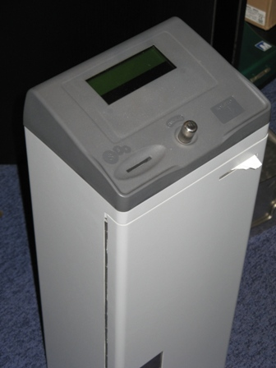

[Автоматы по продаже билетов](http://t-project.ru/transport/electronic-payments/tickets-machines/)

Автоматы представлены очень широкой линейкой от внутрисалонного до уличного исполнения. В зависимости от спецификации оплата может производиться монетами, банкнотами, бесконтактными смарт-картами и банковскими картами. Модульный принцип построения автоматов в зависимости от модели позволяет использовать их как:

* автомат для продажи разовых билетов пассажирам
* автомат для массовой выдачи билетов водителям
* автомат для пополнения бесконтактных смарт-карт
* автомат для продажи бесконтактных карт
* информационный киоск

[Подробнее](http://t-project.ru/transport/electronic-payments/tickets-machines/)